Inhoud

Competenties jaar 3 1

Programmaleeruitkomst 11: 2

Programmaleeruitkomst 12: 6

# 

# Competenties jaar 3

## Programmaleeruitkomst 11:

De student demonstreert de ontwikkeling van zijn **sportkundig vakmanschap** door middel van **reflectie en refereert daarbij aan relevante ontwikkelingen in de sportwereld.**

De student demonstreert de ontwikkeling van zijn **professionele beroepshouding** door middel van reflectie en maakt daarbij de koppeling met literatuur over kenniswerkers.

**Blok 2.1**

Blok 2.1 heeft in het teken gestaan van ‘’ the game’’ veelal had dit te maken met alles omtrent sport maar ook met betrekking tot gemeentelijke partijen. Ik denk dat dit mijn professionele attitude ten goede is gekomen. Door als sportkundige in diverse omgevingen te komen, dien je jezelf zo nu en dan aan te passen. De gemeentelijke twist in de game was hier een mooie factor van. Tijdens het debat van 2 november 2018 waarin je een gemeentelijke partij moest vertegenwoordigen. Hierbij stap je uit de rol van sportkundige en ga je naar de rol van partijlid van de partij student en stad. Je gaat hierbij ook de normen en waarden naleven, denk aan je kleding, taalgebruik, houding etc. Jij moet de partij vertegenwoordigen en dan staat je professionele attitude vooraan.

Door middel van de **STARR**-methode zal ik het situatief verwoorden.

S: Als partijlid van Student en Stad de partij tot hun recht laten komen en andere partijen overtuigen in de zaal.

T: Als partijlid steunde ik mijn voorzitster en beantwoorde ik vragen van andere partijen, om zo ons standpunt krachtiger te maken. Daarnaast probeerde ik vooral opposities van Student en stad aan de tand te voelen. Aan de hand van informatieve en controle vragen werd getracht andere partijen te bestrijden.

A: Mijn taak zette ik om naar acties aan de hand van aandachtig luisteren. Waar kan ik mijn partij ondersteunen en waar kan ik bij uitspraken van andere partijen, fouten ontdekken en deze aan het licht brengen.

R: Je wilt in deze setting natuurlijk het hoogst haalbare eruit halen. Persoonlijk vond ik het resultaat teleurstellend. Het doel was om onze partij sterk voor de dag te laten komen terwijl we andere partijen aan de tand voelden. Wat het uiteindelijk werd was juist tegenovergesteld, wij werden aan de tand gevoeld en kregen weinig grip op andere partijen zijn of haar fouten.

R: Wanneer ik mijzelf reflecteer, kan ik enkele punten als positief bekoren maar zijn er ook verbeterpunten, hiervan zijn de twee punten die de grootste massa bedekken gekozen. Ingaand op mijn professionele attitude heb ik laten zien dat ik mij in een andere zone, professioneel kan opstellen. Echter kan mijn vakmanschap stukken beter, want wanneer je zelf aan de tand wordt gevoeld is je informatie en toekomstplan ondermaats. Wanneer je een waterdicht plan hebt dan volgen er weinig tot geen kritische vragen. Nu werd de partij van student en stad overlopen, iets waar ik als onderdeel van de partij de verantwoording voor neem.

**Blok 2.1 t/m 2.4**

In jaar 2 ben ik gelijk bezig gaan met mijzelf te profileren als sportkundige. De profilering die ik wou bewerkstellingen zat in het geven van leiding aan een groep en in het voorbereiden en leiden van gesprekken met professionals. Om mijn ontwikkeling hierin te peilen heb ik veelal feedback gevraagd aan mijn mede studenten. En heb ik geanalyseerd wat de meerwaarde van mijzelf was bij een gesprek met een professional.

**‘Als voorzitter was Theo in staat iedereen zijn mening aan te horen, hierdoor werden de producten een team resultaat en niet het resultaat van een eenling’** (Krissman, 2018)**.**

**‘Het teamresultaat was het belangrijkste voor Theo’** (Eck, 2018)**.**

Door middel van de **STARR**-methode zal ik het situatief verwoorden.

**S:** Om mijzelf te profileren in jaar 2 heb ik mijzelf taken opgedragen, zodat ik meer op de voorgrond moest treden om mijzelf als sportkundige te verbeteren

**T:** De taak die ik mijzelf had gegeven was om de leiding in de groep op te pakken, niet afwachten maar aan de slag gaan. Daarnaast probeerde ik mijzelf in de rol als voorzitter te verdiepen. Op zoeken wat veelal fouten zijn die een voorzitter maakt. Een belangrijke die ik als taak waarnam was dat iedereen het overkoepelende doel voor ogen had en zijn mening kon laten horen.

**A:** Om dit voor elkaar te krijgen heb ik geprobeerd elke dag opsommingen te maken van de activiteiten. Daarnaast heb ik bijna wekelijks aangegeven wat nu het doel was van de game. Om iedereen zijn of haar mening te laten horen heb ik in groepsverband vragenrondjes gedaan. Daarnaast ben ik individueel met mensen gaan praten, als ik het gevoel kreeg dat ze niet deelden wat ze wouden.

**R:** Het resultaat is dat je als groep tot een hoger niveau product komt. Weten waar je naar toe werkt en iedereen zijn of haar sterkte benutten levert kwaliteit.

**R:** Als ik persoonlijk naar mijzelf kijk vind ik dat ik veel probeerde er voor anderen te zijn, echter probeerde ik mijn eigen ontwikkeling afstandig te houden. Dus vragenlijsten ontwikkelde ik veelal alleen terwijl met meer mensen vaak een betere vragenlijst wordt ontwikkeld. Daarnaast haal je uit een gestructureerd interview of gesprek soms niet het onderste uit de kan. Ik moet mijzelf meer verdiepen of een semi gestructureerd of ongestructureerd gesprek soms niet beter is.

**Blok 3.1**

Gedurende de jaren is steeds meer het onderwerp duurzaamheid aan het licht gekomen. Met de opwarming van de aarde en het veranderen van onze leefomgeving is het nodig om te kijken naar de duurzaamheid om ons heen. Door het project vital city ben ik meer gaan kijken naar het begrip duurzaamheid. Als city hadden wij de stad Praag, hier is zeven dagen in het jaar nog sprake van smog. Smog is een teken van enorme luchtvervuiling in een gebied. Uit het onderzoek moest komen wat Praag kan doen om zijn stad duurzamer te maken voor de samenleving. Duurzaamheid was namelijk een kernonzekerheid die lastig te voorspelen groot belang heeft voor de toekomst.

Door middel van de **STARR**-methode zal ik het situatief verwoorden.

**S:** De kernonzekerheid duurzaamheid voor Praag is in het gedrang. Voor ons team was het de opdracht om tot een plan te komen zodat de duurzaamheid in Praag verbeterd.

**T:** Mijn taak was om uit onderzoek een plan op te stellen om de duurzaamheid in Praag te verbeteren. In mijn onderzoek was ik op zoek naar voorbeelden van andere wereldsteden wat daar al werd gedaan qua duurzaamheid.

**A:** Praag stoot veel uit aan de hand van het vervoer en door middel van fabrieken. Een belangrijke manier om dit op te lossen was aan de hand van het veranderen van het verkeer. In Praag is uit fieldresearch gebleken dat de infrastructuur niet beweegvriendelijk is. Met het aanleggen van fietspaden, het egaliseren van looppaden en het creëren van loop en fietsroutes moeten mensen worden uitgenodigd de auto te laten staan. Daarnaast moet om dit plan vorm te laten krijgen de binnenstad autovrij worden. Dit wordt in een stappenplan van jaren uitgewerkt. De straal van een autovrije binnenstad wordt steeds groter. Door middel van het plan ontwikkelen waar een autovrije binnenstad de uitstoot verlaagd en de openbare ruimte beweegvriendelijker te maken. Is er een plan ontwikkelt waar Praag iets mee kan.

**R:** Het resultaat van het onderzoek is dat de stad Praag een manier heeft om de duurzaamheid in de stad verbeteren. Door middel van het plan kan Praag ook mee doen in de milieudoelstellingen die voor Europa zijn gesteld.

**R:** Ik denk dat een probleem van een grote stad erg lastig is op te lossen door middel van bewegen. Echter door dit plan kan de smog worden verlaagd voor de honderdduizenden mensen in centraal Praag. Daarnaast maakt de autovrije en het beweegvriendelijke centrum aantrekkelijker voor bezoekers. Door een field en deskresearch is een mooie manier gevonden om Praag vitaler te maken.

Ook als vervangende opdracht voor winterschool heb ik een koppeling aan duurzaamheid en sport of bewegen gemaakt. Waar ik vooral heil in zie is dat er preventief wordt gesport door alle leeftijdsgroepen. Door sport preventief in te zetten kan er op zorgkosten worden bezuinigd. Door te besparen op zorg kan het geld besteden worden aan bijvoorbeeld duurzaamheid van een dorp, stad of land.

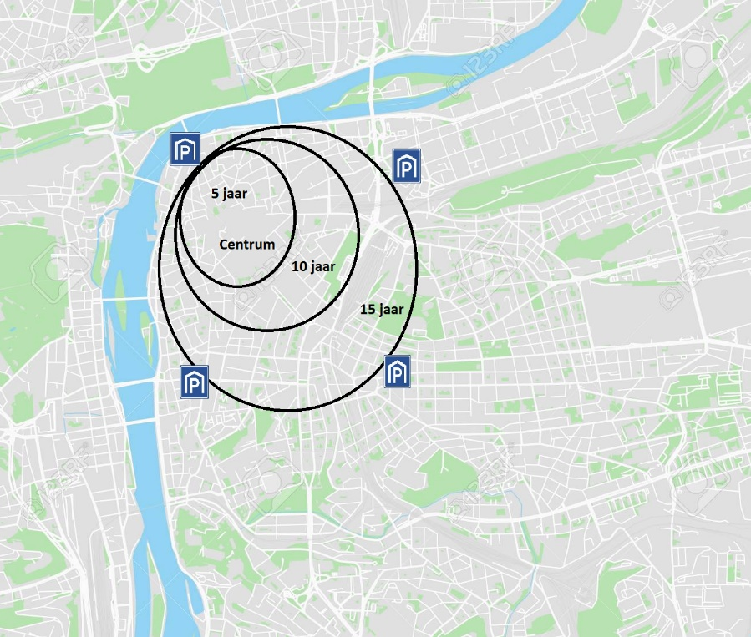

**Blok 3.2**

In de praktijk krijg je met veel verschillende doelgroepen te maken. Meestal heb je voor dat je met een doelgroep bezig gaat al een stereotype.

* Kinderen: Zijn energiek en zijn hierdoor erg actief, zitten regelmatig aan elkaar, hebben een korte spanningsboog en het liefst zijn ze aan het spelen
* Allochtonen: Beheersen de taal minder goed en autochtonen differentiëren in de wil om te integreren
* Ouderen: Zijn oud en breekbaar, praten graag over vroeger, houden niet van drukte en lezen het liefst als hun vrije tijdbesteding

Nou met zulke stereotypes kun je nog hele rij maken. Sport en doelgroepen heeft ons laten integreren net als sportevenement in de wereld van een doelgroep. Voor mij is dit de doelgroep ouderen in het verpleegcentrum in Beerta. Om een geschikte beweegvorm voor deze mensen is het belangrijk te kijken naar de wensen en behoeften. Dit werd gedaan aan de hand van tafelgesprekken met de doelgroep ouderen. Ik heb met een bewoonster van verpleegcentrum de Tjamme in Beerta een gesprek gehad. Rekening houdend met de doelgroep ouderen heb ik gekozen voor een ongestructureerd interview. Ik wou de geïnterviewde echt het gevoel van een gezelschap gesprek geven in plaats van, dat het aanvoelt als een vraag en antwoord interview wat even moet.

Door middel van de **STARR**-methode zal ik het situatief verwoorden.

**S:** Voor het vak sport en doelgroepen moest er worden verdiept in de doelgroep. Dit moest mede door het in gesprek gaan met de ouderen. Met de informatie moest uiteindelijk tot een passend evenement worden gekomen voor de doelgroep.

**T:** De taak voor mij persoonlijk in het interviewen was om de bewoonster op haar gemak te stellen. Daarnaast moest ik voor passende informatie zorgen om een passend eindevenement te kunnen organiseren.

**A:** Bij ingang van het interview heb ik dus besloten een ongestructureerd interview af te nemen. Vaak heerst er in een verpleeg of verzorgingshuis een gevoel van eenzaamheid. Door een ongestructureerde stijl van interviewen wou ik de bewoonster ook de kans geven een lekkere babbel met mij te maken. Ik was met betrekking tot het krijgen van antwoorden actief aan het luisteren en waar mogelijk stapte ik in. Ik maakte vooral gebruik van bruggetjes om zo de bewoonster een richting op te sturen waar ik wat aan de informatie had. Dit had betrekking tot de onderwerpen bewegen, voeding, vrije tijd, eenzaamheid en technologie

**R:** Het resultaat was erg de moeite waard. Door middel van een ongestructureerd interview, was het gesprek langer dan gepland maar ging de bewoonster wel meer meedenken. Dit had betrekking omdat het gesprek heel erg open en gezellig was. De bewoonster gaf aan dat er misschien ook wat met gezonde snacks en technologie kon worden gedaan. De tijdsduur liep uit maar uiteindelijk had de bewoonster een vermindering van eenzaamheid en wij een grootschaliger aantal antwoorden.

**R:** Door eerst te observeren heb ik een goed besluit kunnen nemen om een ongestructureerd interview af te nemen. Daarnaast kwamen er onderdelen ter sprake waardoor ik meer had om mee te werken. Ik ben positief over de manier van handelen en het resultaat.

Aan de hand van het interview heb ik een interventie uitgezocht met betrekking tot technologische ontwikkelingen rondom bewegen voor ouderen. Deze interventie was van FNO die organiseerde voor mensen die nog zelfstandig woonden sportactiviteiten met technische snufjes. Zo kent met in Beerta de WII niet eens, de FNO laat ouderen die nog zelfstandig wonen kennis maken met de nieuwste ontwikkelingen. Het doel is om mensen zoveel mogelijk vitale jaren te geven. In Beerta werken wij met mensen die het stadium van zelfstandig wonen voorbij zijn, maar door nieuwe snufjes kan men hier ook een nieuwe impuls aan bewegen geven. De interventie heb ik gepresenteerd bij de poster presentatie van onze doelgroep.

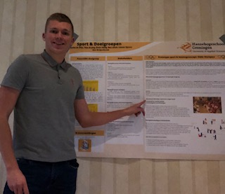

## Programmaleeruitkomst 12:

De student reflecteert op de eigen sportkundige identiteit en vergelijkt dit met de feedback en mening van opdrachtgevers, collega’s en klanten op zijn professionele prestaties.

De student demonstreert zijn ontwikkeling aangaande zelfsturing, veerkracht, gedrevenheid en leergierigheid als onderdeel van zijn sportkundige identiteit.

**Blok 2.2**

In blok 2.2 kwam het vak sport en leiderschap aan de orde met betrekking tot volleybal, volleybal is iets waar ik als sportkundige nauw mee verbonden ben. Met 6 jaar ervaring heb ik kennis over het spel zowel in specifieke als algemene zin. Als deskundige moet je waken dat je met mensen te maken krijgt die erg differentiëren in niveau. Dit wil ik aan de hand van de sleutelcyclus duidelijk maken.

**Wat is er gebeurt?**

In het blok heb ik twee onderdelen in trainingen verzorgd. Training 1 was met betrekking tot de smash. Wat teamgenoten misten in deze training is de specifieke coaching, wat mensen individueel konden verbeteren.

**Wat was er belangrijk?**

Als sportkundige moet je leren van de feedback die je krijgt, je moet je inleven in de wensen en behoeften van anderen. In training 2 heb ik hierdoor mijzelf afgezet van mijn eigen principes en dat is veel tijd besteden aan het team. Met individuele coaching kon ik duidelijker scherp stellen waar het individu aan moest werken, waarna vrijwel gelijk resultaat was te zien. Dit was ook mijn doel, om door specifieke coaching de grootste fouten te doen verdwijnen, ook al heb ik dan het gevoel niet echt een hoofdtrainer te zijn.

**Hoe is dit gekomen?**

Hoofdtrainerschap schetst bij mij een beeld, je bent altijd aanwezig, stimuleert je team en boek in teamverband progressie. Mijn overtuiging is dan mensen vaak meeliftgedrag vertonen. Mensen met mindere kwaliteit leren veel van mensen met meer kwaliteit. Door constant persoonlijke coaching te geven ontbreekt in mijn ogen het leren van anderen. Mensen leggen dan namelijk meer de focus op zichzelf dan dat ze kijken naar anderen. Vandaar dat het voor mij lastig is om veel individueel te coachen in plaats van het team.

**Kan het ook anders?**

Wat ik heb gedaan is twee uiterste methodes uitvoeren. Eerst nam ik namelijk de rol van mentor aan uit het Quinn model, waarna in training 2 ik veel meer al controleur bezig was. Om mijzelf te profileren had ik de derde les gekozen voor de rol als innovator. Hierin spelen creativiteit en verandering een belangrijke rol, de verandering zal dan vooral gericht zijn op ik als leider. Wanneer ik algemeen stimuleer en juist een stap terug zet om individueel iemand iets aan te leren.

**Wat ga je doen?**

Leiderschap is niet alleen van toepassing in het vak sport en leiderschap. Het is iets wat veel vaker voorkomt. Ik zal in beroepssituaties kijken of ik kan herkennen wanneer de innovator het best kan worden toegepast. Want met betrekking tot sport en leiderschap was de innovator een erg gunstige rol geweest.

**Hoe is het gegaan?**

Door mijzelf te verdiepen in de rol van innovator heb ik het gevoel dat ik meer diverse kan handelen in verschillende groepen. Het heeft voor mij de middenweg vrij gemaakt tussen het team en het individu. Het leert mij dat ik zo nu en dan op een creatieve manier ervoor moet zorgen dat er progressie wordt geboekt.

**Blok 2.2**

Je kunt als sportkundige niet overal kennis van hebben, en ook al heb je ergens kennis over je kunt altijd leren van anderen. Zo vond dat ook plaats met betrekking tot de tactische handelingen binnen het volleybalspel. Met 7 jaar volleybalervaring is mijn basiskennis prima, maar om je heen zijn altijd mensen die over meer kennis beschikken dan jij zelf.

Door middel van de **STARR**-methode zal ik het situatief verwoorden.

S: Binnen het spel van volleybal zitten tactische onderdelen. Hoe sta je als je een bal opvangt, hoe sta je als jouw team opslaat, waar loop je met de rol van spelverdeler, mid-aanvaller of passer/loper naar toe? Kirsten Leemeijer kwam ons als volleybaldeskundige te hulp.

T: Met de meeste volleybalervaring moest ik zo snel mogelijk de looplijnen onder de knie krijgen. Hoe eerder ik mijn teamgenoten kon aansturen hoe langer de mogelijkheid om het bewegen te trainen. Door de tijd zo efficiënt zo goed mogelijk te gebruiken werd de kans om een goed resultaat te behalen vergroot.

A: De input van Kirsten heb ik zo snel mogelijk verwerkt in een visuele gewaarwording. Het visuele gebruikte ik om op terug te vallen wanneer teamgenoten zonder beeld niet door kregen wat er werd bedoeld.

R: Het resultaat werd beter naarmate de uitleg duidelijker werd. Vooral het visueel maken dan wel met een tekening of een magnetisch bord.

R: Aan de hand van het leren van mensen had ik nog een stap kunnen maken. Namelijk het discusseren en aan elkaar uitleggen heb ik niet bij mijn teamgenoten toegepast. Dit had het niveau en het leerproces kunnen verhogen. Wanneer er wederom iets aangeleerd moet worden zal dit bij mij een onderdeel zijn wat wordt meegenomen.

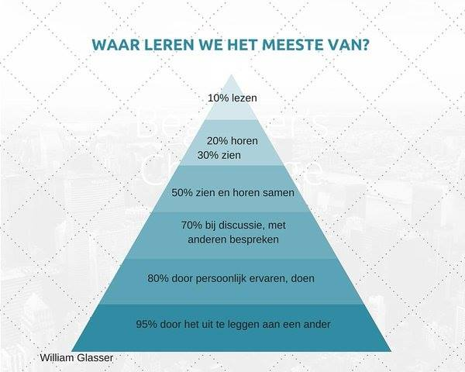

**Blok 3.1**

In de laatste 2,5 jaar heb ik meerdere groepsprojecten gedraaid. De groepsprojecten varieerden van lengte van het project, de groepsvorming en de groepsomvang. In de tijd heb ik veel feedback gekregen en verzameld. Met de feedback probeer ik altijd aan de slag te gaan maar er is één die ik lastig vind om te veranderen. Wat ik lastig vind is wanneer ik het gevoel heb dat mijn idee de beste manier is en anderen dit niet beamen, om mee te gaan met een ander(en) zijn of haar mening.

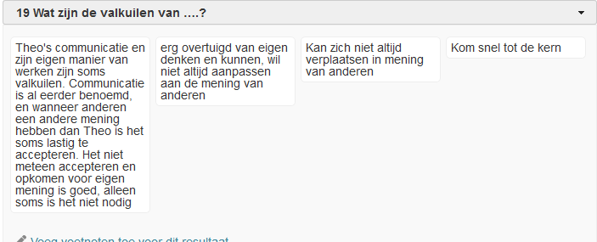

Ik doe keihard mijn best dit aan te passen en ben me ervan bewust dat mijn mening niet altijd de beste kan zijn. Echter is het met de neus op de feiten worden gedrukt als je dan de feedback over mijn valkuilen leest. Gedreven, ijverig en bedachtzaam ben ik om deze valkuil van mijzelf op te lossen. Ik moet de juiste afweging vinden tussen mijn mening geven en voet bij stuk houden en wanneer ik een ander gelijk moet geven en hiermee bezig ga. Het is een karaktereigenschap van mij waar ik mijn beste beentje in voor probeer te zetten.

Door middel van de **STARR**-methode zal ik het situatief verwoorden.

**S:** Voor het project vital city moet er binnen een blok een adviesrapport komen voor de stad Praag. Samen met mijn groepsgenoten Victor Pehlig, Noa Lahuis, Stefan de Vries en Celeste Sijtsma.

**T:** Aan de hand van de opdrachten werd een taakverdeling opgesteld voor het team. Echter probeerden wij vooraf gezamenlijk een koers te bepalen om het verslag rechtlijnig te maken. Het doel was voor mij en de anderen om opdrachten te voltooien en net of het leek dat één iemand het had gemaakt.

**A:** Tijdens het project hebt ik mij vooral beziggehouden met het informatieve deel. Hoe gaan wij het maken? Wat moet er echt in? Hoe maak we het rechtlijnig? Van mijzelf heb ik een sterke mening die ik vorm op basis van mijn visie. Ik heb mijzelf ook tijden het project hierin laten gelden, puur omdat ik het belangrijk vind als professional kwaliteit te leveren.

**R:** Het resultaat van mijn mening is dat je soms een positieve reactie ontvangt en soms een reactie met aanpassingen. Desalniettemin is er een mening nodig om soms iets in werking te zetten. Met mijn mening en die van anderen is er toch een mooie 8.0 voor iedereen uitgerold.

**R:** Mijn reflectie naar mijzelf in deze feedback is dat ik nog beter mij moet verdiepen in de context. Ik formuleer snel het belangrijkste en zeg wat ik ervan vind. Mijn mening of zegje is sterker als ik alles duidelijk en scherp heb. Wat ik hier van leer is om eerst gebruik te maken van vragen, hoe leest mijn team het? Wat halen hun als kernpunten eruit? Hoe denken hun er mee aan de slag te gaan. Dit hoeft niet altijd maar hierdoor creëer ik spreektijd van een ander waar ik altijd in mee kan gaan dan wel kan aanpassen of aanvullen.

**Blok 3.2**

In de gemeente Oldambt is er een hoog percentage aan overgewicht en participeren niet heel veel mensen in sport of bewegen. Als sportkundige vind ik dat ieder mens in zekere mate moet worden geïnteresseerd om te sporten. Onze specifieke doelgroep is ouderen maar voor de gemeente moesten wij ook onderzoek doen. Hoe krijg je dus ook de jongeren en de inactieve volwassenen aan het bewegen dan wel sporten. Het belangrijkste is kijken naar wie in je gemeente woont en wat zij graag willen. Daarna hoe je het gaat doen en uiteindelijk wat je gaat doen. Ons diepste onderzoek was met betrekking tot de ouderen in de Tjamme bij Beerta.

Door middel van de **STARR**-methode zal ik het situatief verwoorden.

**S:** In gemeente Oldambt maar ook in gemeentes over heel Nederland is de doelgroep ouderen een achtergestelde doelgroep. Sommige ouderen in de Tjamme zijn al jaren niet meer buiten geweest. Dit heeft mede te maken met hun eigen vitaliteit maar ook de beweegvriendelijke openbare ruimte. De drempels om naar buiten te gaan zijn te groot.

**T:** Onze/mijn taak is om te kijken waar de drempels liggen voor de ouderen om niet buiten te komen. Waar zitten de drempels rondom de Tjamme en hoe kunnen die worden opgelost. Aan de hand van een gesprek met de twee activiteitenbegeleiders probeerden we erachter te komen.

**A:** Om de belangrijkste pijnpunten in beeld te krijgen hebben wij een open gesprek met beide activiteitenbegeleiders gehouden. Hierin namen wij mee wat werd gezegd tegen ons in interviews. De activiteitenbegeleiders vertelden ons over het weggehaalde brugje doordat er een transportbedrijf zat. Dat de stoepen niet egaal genoeg waren en de bomentuin te ver weg was. Ook vertelden ze ons dat er vandalisme was door de jongeren in Beerta. Hierdoor hebben wij een gesprek gehad met gebiedsregisseuse Jeanette Wiersema. In het gesprek met Jeanette Wiersema hebben wij gesproken over de omgeving van Beerta. Hierin hebben we gesproken over de mogelijkheden van ouderen om te bewegen. Het belangrijkste is om de kortste routes mogelijk te maken met goede looppaden. Daarnaast is het belangrijkste om iets te creëren waar ouderen echt voor naar buiten komen.

**R:** Als resultaat heeft het opgeleverd dat Jeanette het mee zou nemen in bespreking met de andere gebiedsregisseurs. Hierdoor bestaat de kans dat de stem van de Tjamme eindelijk wordt gehoord. Daarnaast bieden de ideeën de mogelijkheden voor jong en oud om samen te komen.

**R:** Om mensen te laten sporten moet je goed kijken wat de mensen tegen houdt het niet te doen. Wat ik erg heb geleerd sinds jaar 1 sportevenement is dat iets passend moet zijn voor de mensen die je wilt bereiken. Een leuk idee hoeft totaal niet bij de bedoelde doelgroep te passen, waardoor je investering nooit rendabel zal zijn. Om je stem te laten horen moet je goede argumenten hebben en de juiste mensen vinden om het mee te delen. De Tjamme zeiden onderling wel wat ze vonden maar vonden niemand die hun stem opving. Door een directe lijn hopen wij de Tjamme en de ouderen te helpen.